

**دانشگاه صنعتی شریف**

**تمرین شماره چهار کامپیوتری**

**پردازش سیگنال های الکتروانسفالوگرام**

**استاد درس : دکتر حاجی پور**

**علیرضا خالقی آناقیزی**

**99101462**

1)

الف) در شکل زیر پاسخ میانگین به ازای مقادیر گفته شده رسم شده است:

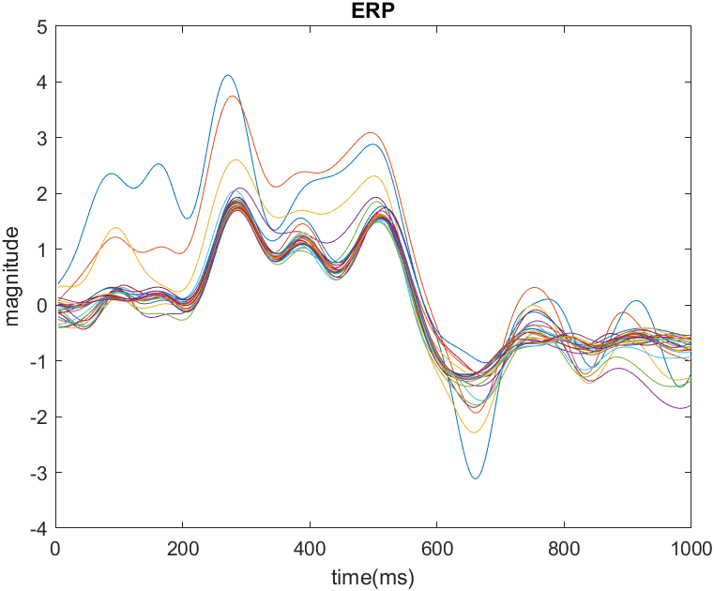

همانگ.نه که میبینیم رفته رفته با میانگین گیری تعداد بیشتر جواب نهایی تقریبا ثابت میشود و قله ما در زمان 300 میلی ثانیه واضح تر معلوم می شود. وقتی تعدا کمتری داریم میانگین میگیریم قله به صورت واضح معلوم نمی باشد و علاوه بر آن در سیگنال مقدار زیادی نویز دیده میشود که هرچه تعداد را بیشتر کرده ایم این نویز بیشتر خنثی شده است.

ب)

در شکل زیر مقدار ماکزیمم دامنه آورده شده است:

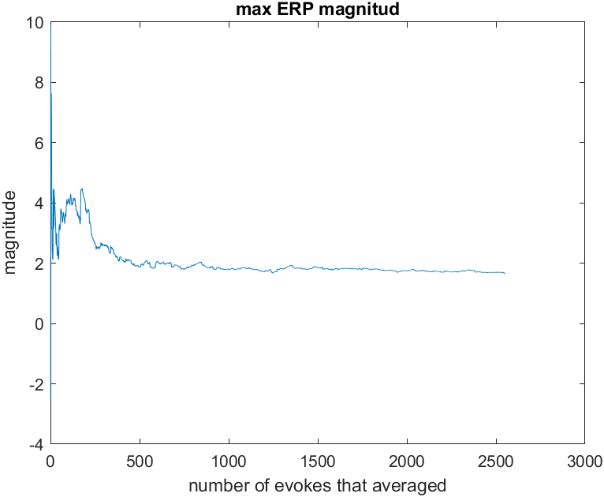

همان گونه که میبینیم رفته رفته به یک عدد ثابت همگرا شده است و در ابتدا چون مقدار دامنه EEG زمینه بیشتر از دامنه p300 بوده است دامنه خیلی بزرگتری میبینیم که با میانگین گیری تعداد بیشتری این ولتاژ زمینه حذف شده و ما ماکزیمم دامنه که همان دامنه p300 است را میبینیم.

ج)

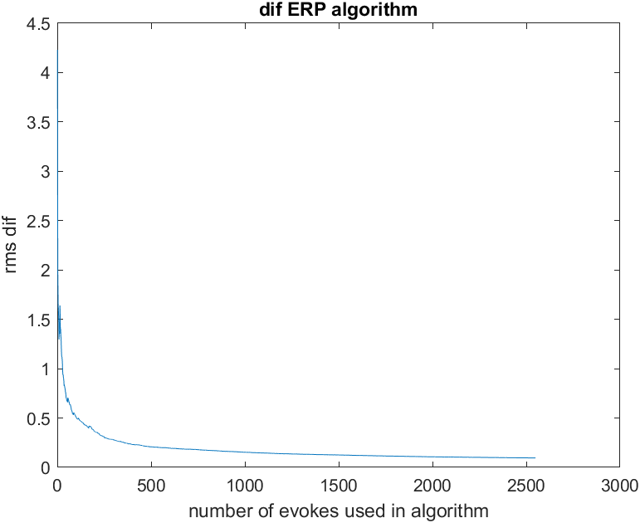

در شکل بالا مقدار rms هر دو الگوریتم مجاور را رسم کردیم که میبینیم از یکجایی به بعد تفاوت زیادی با همدیگر ندارند.

د) با توجه به پاسخ سه قسمت قبلی از حدود 600 نمونه به بعد پاسخ هر سه قسمت به یک جواب یکتا رسیده اند و تفاوتی حاصل نشده است پس همان N0 را 600 میگیریم.

ه)

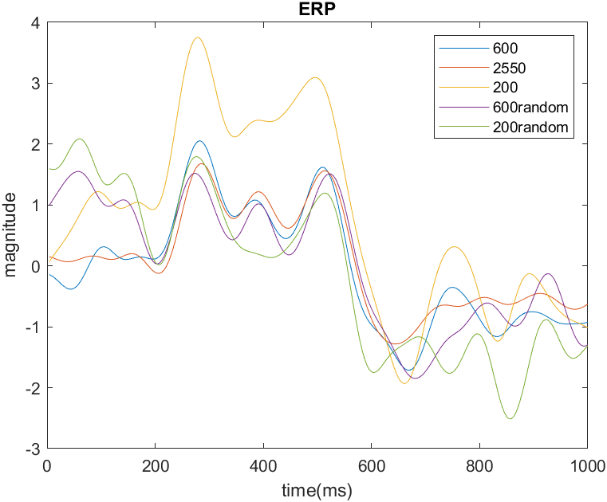

همانطور که میبینیم N0/3 اصلا جواب خوبی نمیدهد و در هر دو روش رندوم یا به ترتیب ما قله واضحی را نمیبینیم و نویز در سیگنال مشهود است.

البته به صورت رندوم مقداری نویز کمتر از به ترتیب شده است ولی بازهم ما در ابتدا قله های بزرگی را میبینیم .

پاسخ 600 با 2550 به ترتیب تا حد خوبی یکسان است ولی پاسخ 600 عدد رندوم در ابتدا نویز را کم نکرده است و قله ابتدای سیگنال که از سیگنال زمینه است را حذف نکرده اما در P300 دامنه خوبی دارد.

و) به صورت میانگین برای دقت بالا 70 درصد از 50 تا 100 تکرار و یا بیشتر استفاده میشود که طبق داده های ما برای دقت 70 به بالا این عدد با توجه به مقدار rms عدد معقولی به نظر میرسد ولی برای دقت های بالا تر از 95 درصد تعداد 200 تکرار بیشتر مورد استفاده قرار گرفته است که با نتایج ما و جدول rms همخوانی خوبی دارد.

2)

الف)

در ابتدا ما با توجه به زمان های هر آزمایش 5 ثانیه با فرکانس نمونه برداری نمونه ها را جدا کردیم و سپس از یک فیلتر مانگذر با باند فرکانسی گفته شده عبور دادیم و محتوا فرکانسی هر کانال را برای هر آزمایش ثبت کردیم:

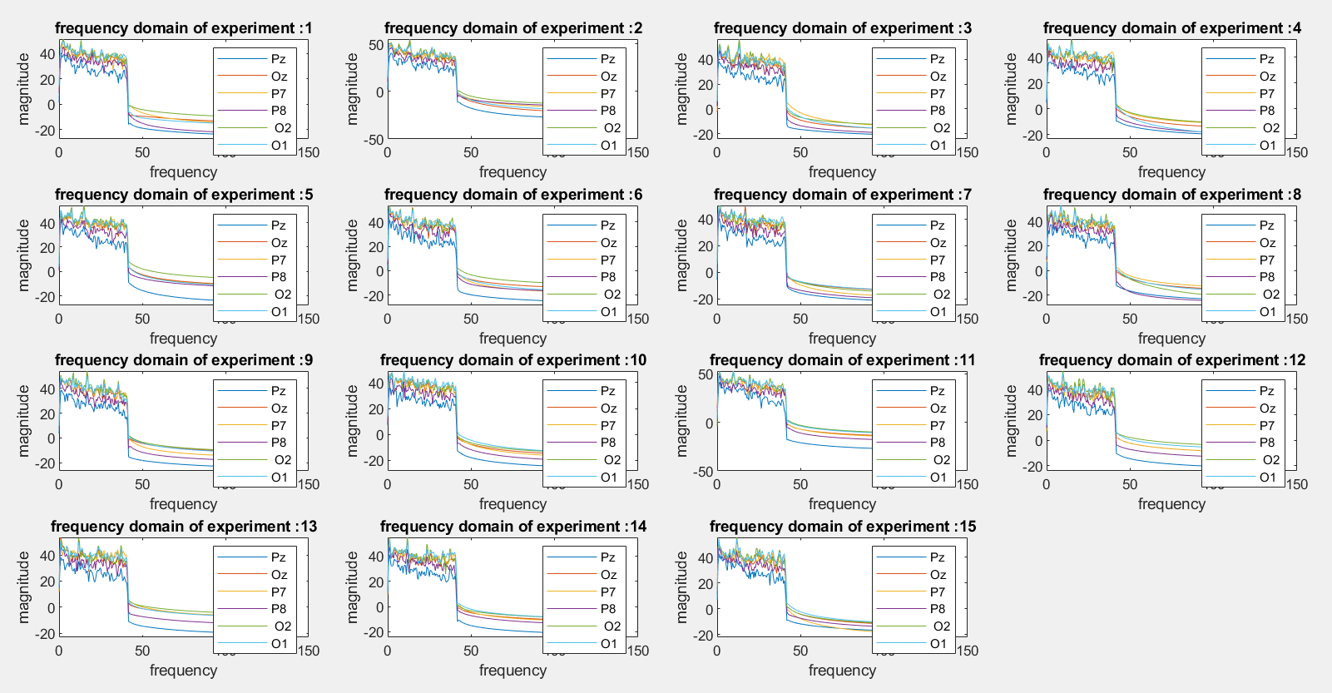

نتیجه به صورت شکل بالا شده است اگر با دقت به تمامی شکل ها نگاه کنیم میبینیم نزدیک فرکانس تحریک یک قله ریز اتفاق افتاده است اما مکان دقیق این قله یعنی فرکانس دقیق را نمیتوان از این شکل استخراج کرد چون در مکان های دیگر و در فرکانس های دیگر نیز قله هایی دیده میشود که ممکن است به خاطر دلایل دیگری تولید شده باشد مانند عدم تمرکز یا نویز دستگاه و ... پس صرف ماکزیمم دامنه نمیتوان دقیق تعیین کرد که چه فرکانسی را شاهد هستیم. حتی برای هر سه آزمایش با فرکانس تحریک یکسان شکل دامنه ها تفاوت دارد .

در رابطه با محتوای فرکانسی کانال های مختلف خیر یکسان نیستند و انگار فرکانس تحریک در یک سری کانال ها با تاخیر ایجاد شده است و دقیقا در یک فرکانس یکسانی تحریک در تمامی کانال ها اتفاق نمی افتد که البته این تاخییر کم است ولی ممکن است مثلا در اثر تحریک فقط یک سری نواحی سر فعالیت کنند و فقط در یک سری کانال ها این فرکانس مشهود باشد، یا تاخییر داشته باشد و دامنه آن ها فرق کند پس همه الکترود ها یکسان نمیشوند.

ب)

در این قسمت برای هر فرکانس تحریک گفته شده بردار Y را با هارمونیک های آن تا فرکانس 40 هرتز که داده هایمان را فیلتر کرده ایم ساختیم و ماکزیمم کورلیشینی که هر فرکانس داشته باشد را به عنوان فرکانس پیش بینی شده قرار دادیم

به طور عجیبی دقت ما برابر 100 شده است و هیچ خطایی نداریم:

دقت از یک: 

بله در این قسمت ما دیگر فقط از اطلاعات یک کانال به جای 6 کانال استفاده کردیم که بازهم دقت ما 100 درصد باقی ماند:



در این قسمت با کاهش طول پنجره و با استفاده از همان یک کانال دقت ما کمی از 100 کمتر شده است و به 80درصد رسید:



البته اگر هر 6 کانال را نگه داریم و فقط زمان را به 1 ثانیه کاهش دهیم باز هم دقت ما 1 میشود:



3)

الف)

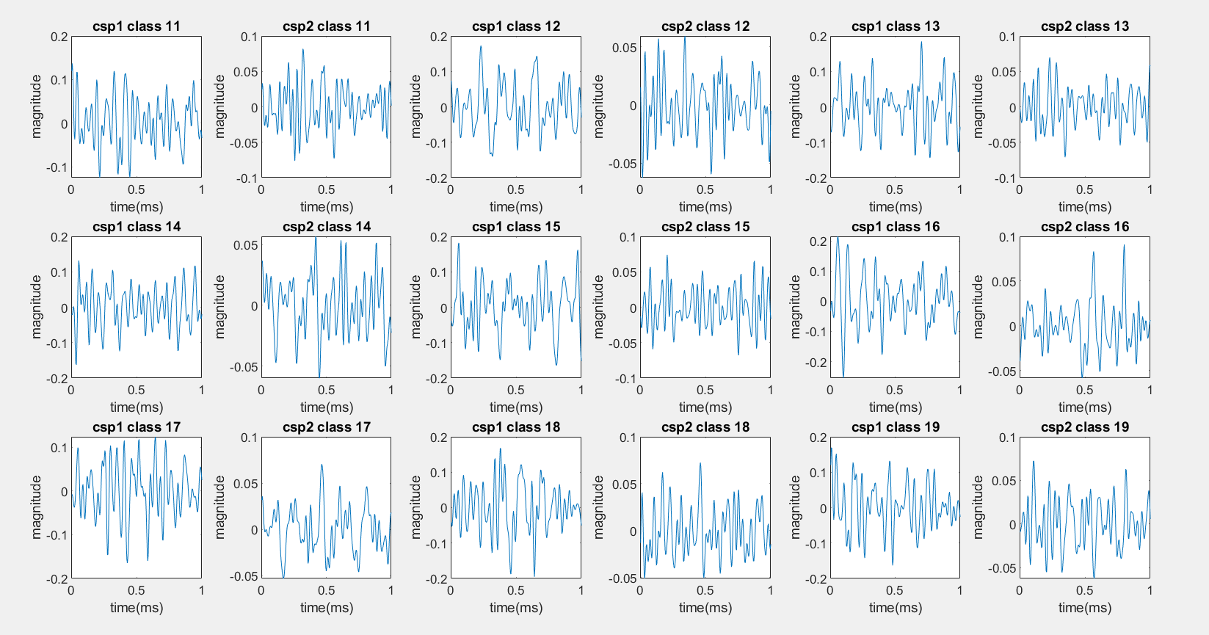

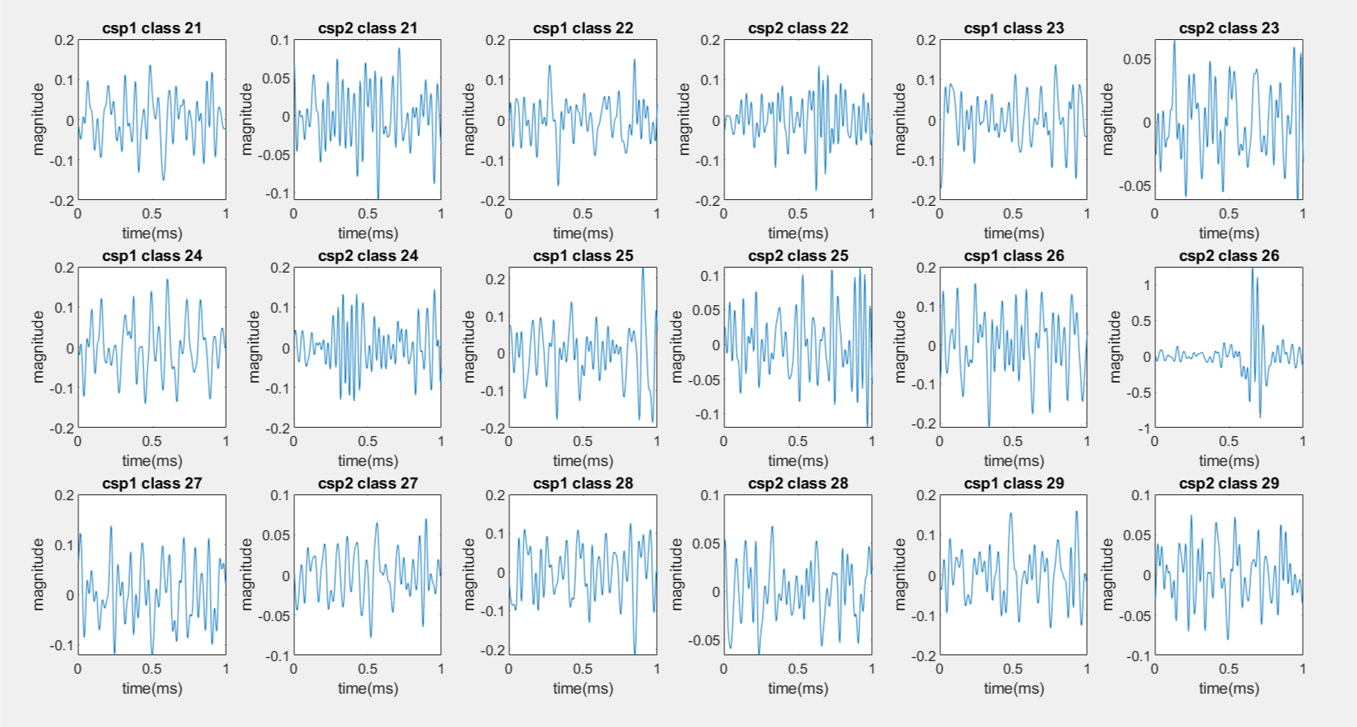با توجه به دو شکل بالا که شکل اول 9 نمونه از سیگنال کلاس 1 را از دو فیلتر عبور دادیم میبینیم که فیلتر اول برای کلاس یک مقدار آن را بیشتر از زمانی است که از فیلتر دوم عبور داده شده است به صورت عمومی در فیلتر اول دامنه 0.1 ولی در فیلتر دوم دامنه 0.05 است ولی برای کلاس دوم این قضیه برعکس است و فیلتر دوم دامنه کلاس 2 را افزایش داده است و فیلتر اول است که دامنه آن نسبت به فیلتر دوم تفاوت زیادی ندارد .

ب)

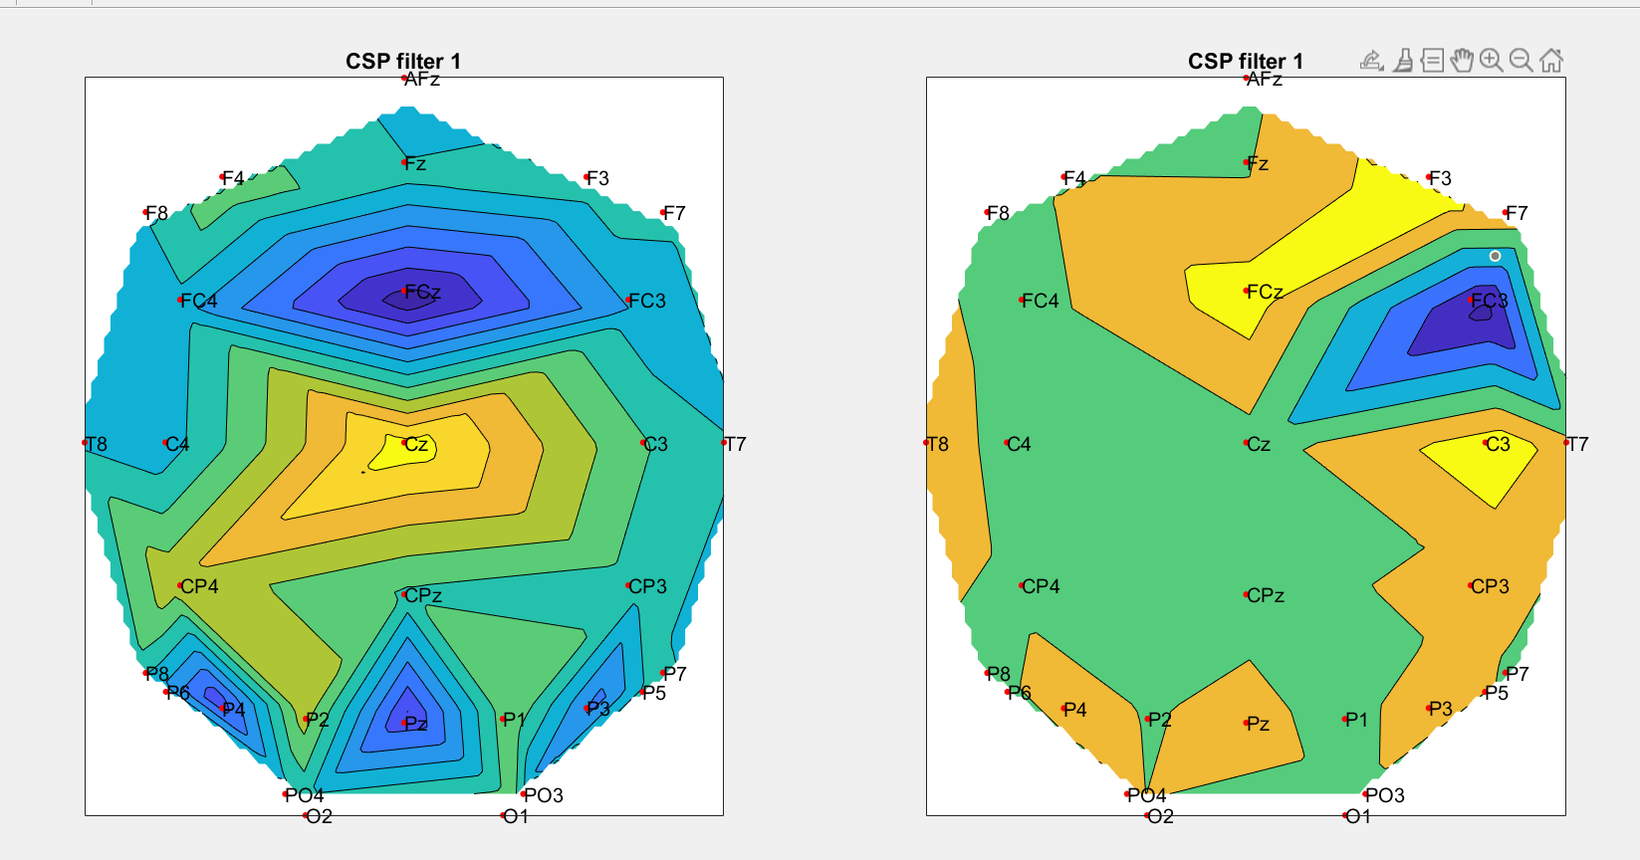

فیلتر های مکانی به صورت بالا شده است که فیلتر اول بخش مرکزی و وسط سر بیشتر فعال است و فیلرت دوم بخش سمت راست و جلوی سر را بیشتر در بر گرفته یعنی فعالیت کلاس اول بخش مرکزی را تحت تاثیر قرار میدهد و فیلتر دوم بخش های پیشانی و سمت چپ.

یعنی فیلتر دوم روی بخش های مرکزی مغز تاثیر می گذارد و فیلتر اول بیشتر روی فعالیت بخش های پیشانی مغز

ج)



در شکل بالا بهترین تعداد فیلتر متناظر با هرکلاس عدد 8 به دست آمد که یعنی ما 8 تا فیلتر اول و 8 تا فیلتر آخر را نگه داریم بهترین دقت به دست آمد که برابر است با 86 درصد.البته این دقت همان میانگین دقت 4 فولد میباشد.

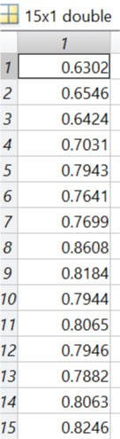

شکل بالا میانگین بهینه به ازای تعداد جفت فیلتر ها را نمایش میدهد.

د) با 16 فیلتر مدل را دوباره با تمام داده های آموزشی لرن کردیم و داده های تست را بررسی کردیم برچسب آن هاTestLable ذخیره کردیم.